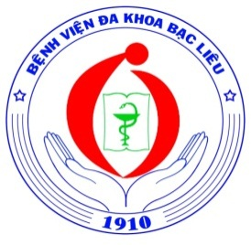
KHOA NHI - BỆNH VIỆN ĐA KHOA BẠC LIÊU
LỌC MÁU LIÊN TỤC CỨU SỐNG BỆNH NHI 19 THÁNG TUỔI

Ngày 24/12/2021, khoa Nhi Bệnh viện Đa khoa Bạc Liêu đã tiếp nhận 01 bệnh nhi tuyến trước chuyển đến trong tình trạng choáng nhiễm trùng nhiễm độc nặng, sốt cao liên tục, tiêu phân lỏng, suy hô hấp, trụy tim mạch. Sau khi tiếp nhận bé được chẩn đoán: Sốc nhiễm trùng đường ruột. Xử trí đặt nội khí quản giúp thở, truyền dịch chống sốc, kháng sinh, vận mạch. Tình trạng bệnh diễn biến phức tạp sốt cao liên tục, sốc kéo dài đưa tới suy đa tạng tổn thương gan rất nặng (AST:18.368 u/l, ALT: 5.140 u/l), tiên lượng tử vong rất cao. Khoa Nhi đã hội chẩn với Bác sĩ Bệnh viện Nhi Đồng 1, quyết định Lọc máu liên tục. Sau 72 giờ lọc máu liên tục các chức năng sống đã từ từ hồi phục, men gan cải thiện dần trở về bình thường, bệnh nhân đã được cai máy thở. Ngày 02/02/2021 sức khỏe bệnh nhi đã được hồi phục hoàn toàn và xuất viện trong niềm vui vỡ òa của thân nhân và tập thể khoa Nhi.
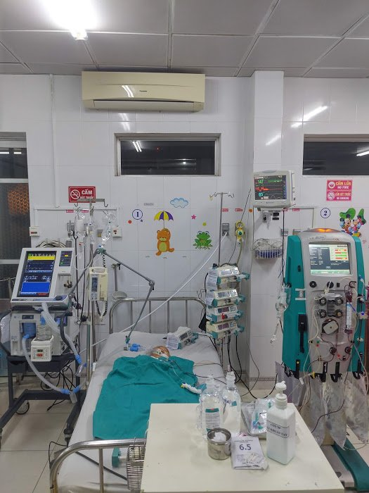

Bệnh nhi đang lọc máu
Bệnh nhi xuất viện

Sốc nhiễm khuẩn là bệnh lý nặng rất hay gặp ở trẻ em, tỷ lệ tử vong còn cao, ngày nay nhờ kỹ thuật Lọc máu liên tục đã góp phần làm giảm đáng kể tỷ lệ tử vong. Đây là trường hợp đầu tiên bệnh nhi Sốc nhiễm khuẩn có suy đa tạng nặng được khoa Nhi, Bệnh viện Đa khoa Bạc Liêu tiến hành Lọc máu cứu sống. Mặc dù trong điều kiện còn khó khăn về cơ sở vật chất nhưng với sự nổ lực và quyết tâm của tập thể nhân viên khoa Nhi đã cứu sống bệnh nhi.
Tập thể khoa Nhi xin chân thành cảm ơn PGS.Ts Bs. Phạm Văn Quang và Phòng chỉ đạo tuyến Bệnh viện Nhi đồng 1 đã luôn kề vai sát cánh với chúng tôi, vừa hỗ trợ chỉ đạo về chuyên môn kỹ thuật vừa động viên chúng tôi trong những trường hợp bệnh lý khó khăn phức tạp. Thành công hôm hay là niềm vui, niềm động viên rất lớn để tập thể khoa Nhi, Bệnh viện Đa khoa Bạc Liêu tiếp tục mạnh dạn triển khai và hoàn thiện kỹ thuật Lọc máu liên tục, ngày càng cứu sống được các bệnh nhân nặng.

KHOA NHI

